Мастер-класс для педагогов
«Использование мнемотехники в работе с детьми».

Подготовила воспитатель: Брюзгина Ю.В.

2024 г.

Цель мастер – класса: Ознакомление педагогов с методикой, обеспечивающей эффективное запоминание текста.
Мастер-класс для педагогов ДОУ рассчитан на неограниченное количество участников.
Продолжительность — 45 минут.
Занятие для педагогов включает в себя две части: организационную и практическую.
Задачи:
-Дать понятие мнемотехники, раскрыть актуальность, познакомить с особенностями, принципами технологии, этапами работы с мнемотаблицами;
-Дать рекомендации педагогам по использованию мнемотаблиц при заучивании текста.
Оборудование: Листы бумаги, цветные карандаши, мнемотаблицы, мультимедийная установка (проектор, экран); слайдовая презентация.
Раздаточный материал: мнемотаблицы, тексты заданий, карандаши цветные, листы чистой бумаги, 2 ватмана
Ожидаемый результат:
-Получение педагогами представления о методике заучивания текстов с использованием мнемотаблиц;
-Внедрение в образовательный процесс воспитателями методику работы с мнемотаблицами при заучивании текста.
Форма проведения:
Педагоги, без участия детей.
Сообщение и практическая работа.
Ход мастер – класса
- Вводная часть.
- Добрый день, уважаемые коллеги! Я рада вас приветствовать на своем мастер – классе. Тема нашего сегодняшнего мастер – класса «Использование мнемотехники в развитии связной речи дошкольников»

Дошкольный возраст самый благоприятный для закладывания основ грамотной, чёткой, красивой речи, что является важным условием развития ребёнка. Но на сегодняшний день богатая речь у детей дошкольного возраста – явление очень редкое. Современный мир насыщен новейшими технологиями, дети живут в мощном потоке информации, где живое общение заменяется общением с компьютером и телевизором, планшетом или телефоном. Поэтому развитие речи становится все более актуальной проблемой.
Чтобы помочь детям в овладении грамотной речью и облегчить этот процесс, используется приём мнемотехники.
Мнемотехника - очень древняя наука, которая имеет свою историю. Термин был введён Пифагором ещё в 6 веке до нашей эры. Феноменальная память, которой владел Юлий Цезарь-это результат применения мнемотехники. Использование приемов мнемотехники для развития речи -это новое направление.
У дошкольников память носит непроизвольный характер, т.е. лучше запоминаются предметы, события, явления. Еще К.Д. Ушинский писал: «Учите ребенка каким-нибудь неизвестным ему пяти словам – он будет долго и напрасно мучиться, но свяжите двадцать таких слов с картинками, и он их усвоит на лету».
Этому-то и способствует мнемотехника.
Суть мнемотехники заключается в следующем: на каждое слово или словосочетание придумывается картинка, таким образом весь текст зарисовывается схематично. Глядя на эти схемы-рисунки, ребёнок легко воспроизводит текстовую информацию. Схемы служат своеобразным зрительным планом для создания монологов, помогают детям выстраивать:
связность, последовательность, лексико-грамматическую наполняемость рассказа. Как любая работа, мнемотехника строится от простого к сложному. Работу необходимо начинать с простейших мнемоквадратов, последовательно переходить к мнемодорожкам и мнемотаблицам.
Мнемоквадрат – это графическое или частично графическое изображение предмета, явления природы, персонажа сказки и т. д.
Мнемодорожка – суть заключается в следующем: на каждое слово или маленькое словосочетание придумывается изображение; таким образом, весь текст разрисовывается схематично. Глядя на эти рисунки – схемы ребёнок легко воспроизводит текстовую информацию.
Мнемотаблица – это схема, в которую заложена определённая информация. В качестве символов-заместителей используются:
- предметные картинки,
- силуэтные изображения,
- геометрические фигуры.
Мнемотаблицы – дидактический материал по развитию связной речи детей, используются для:
- обогащения словарного запаса;
- при обучении составлению рассказов по картине и серии картин; описательных рассказов, творческих рассказов;
- при пересказах художественной литературы;
- при отгадывании и загадывании загадок;
- при заучивании стихов.
Мнемотаблицы для составления описательных рассказов об игрушках, посуде, одежде, овощах и фруктах, птицах, животных, насекомых и т. д.
Данные схемы помогают детям самостоятельно определить главные свойства и признаки рассматриваемого предмета, установить последовательность изложения выявленных признаков; обогащают словарный запас детей.
Для изготовления этих картинок не требуются художественные способности: любой педагог в состоянии нарисовать подобные символические изображения предметов и объектов к выбранному рассказу.
Для систематизирования знаний детей о сезонных изменениях существуют модельные схемы, предложенные Бондаренко Т. Б., Воробьёвой В. К., Ткаченко В. А. и др.
Работа по мнемотаблице строится из нескольких этапов:
1 Рассматривание таблиц и разбор того, что на ней изображено.
2 Осуществляется перекодирование информации, т. е. преобразование из символов в образы.
3 После перекодирования осуществляется составление рассказа с опорой на символы (образы, т. е. происходит отработка метода запоминания.
- Практическая часть.
- А сейчас мы переходим с вами к практической части. Педагоги делятся на 2 команды. Каждая команда получает листок с заданием - Я предлагаю вам поиграть в игру «Волшебный лепесток».
1.Игра «Волшебный лепесток». На каждом лепестке цветка зашифрована пословица. Их необходимо расшифровать (поочередно каждая команда отрывает лепесток и отгадывает пословицу).
7 | 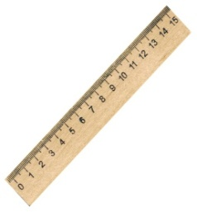 | 1 | 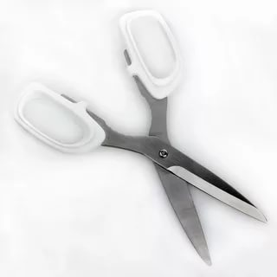
Под | 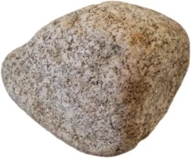 | 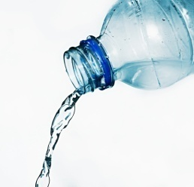 | 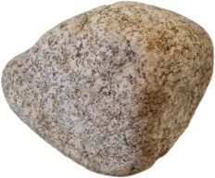
 | 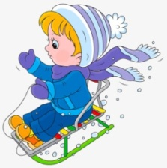 |  | 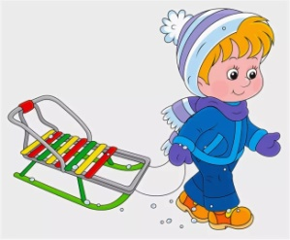
 | 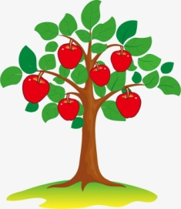 | 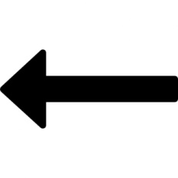 | 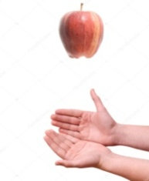
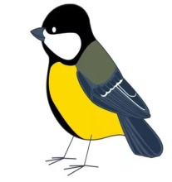 | 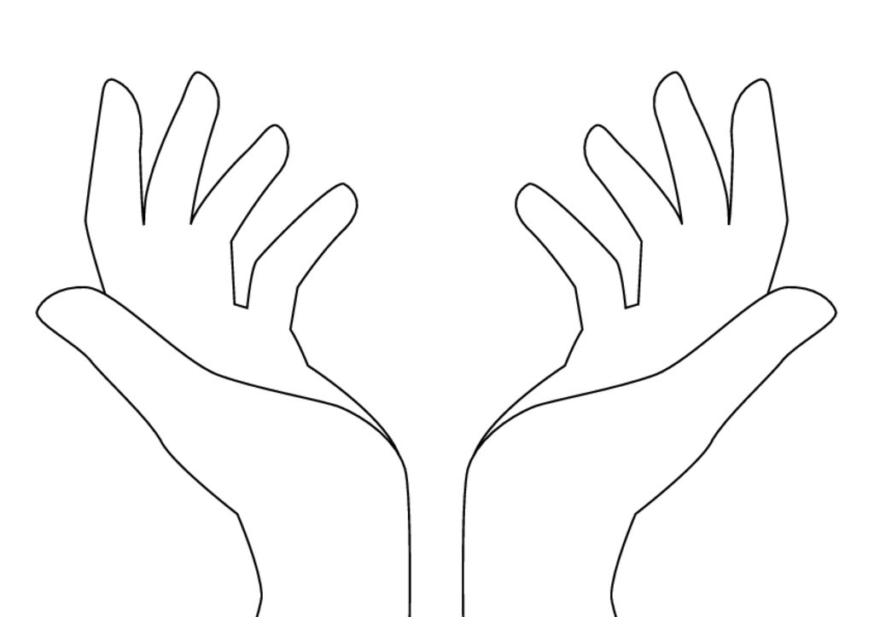 | 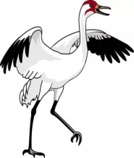 | 
 | 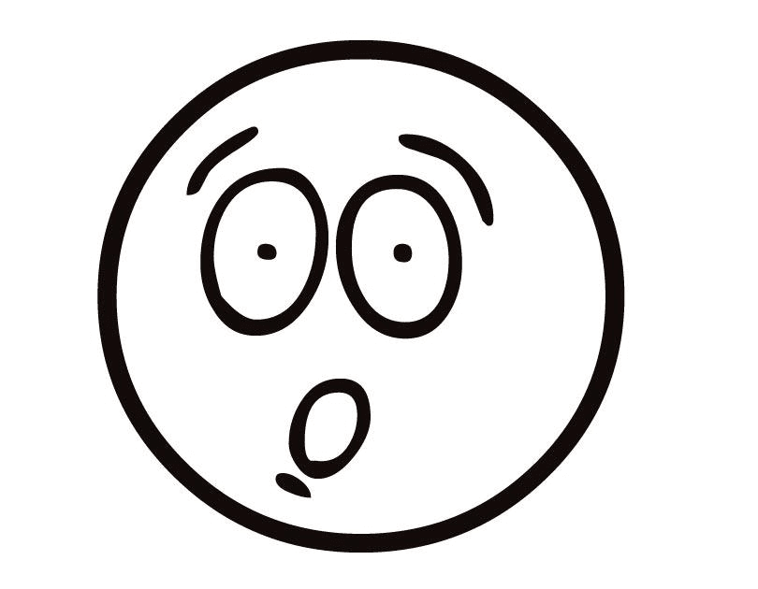 | 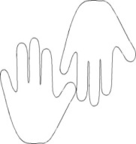 | 

2.Теперь каждая команда вытягивает по одной пословице (подхожу к ним, они вытягивают себе одну из пословиц). Вам надо зашифровать пословицу в мнемодорожку. Вы зашифровываете свою пословицу, а потом каждая команда друг у друга должна отгадать зашифрованную пословицу.
Без рук, без топоренка построена избенка.
Без окон, без дверей полна горница людей.
3.Следующее задание. Вам надо будет зашифровать и зарисовать на ватмане мнемотаблицу русской народной сказки и показать ее друг другу. А потом отгадать друг у друга зашифрованную сказку. Каждая команда вытягивает одну из сказок (одной команде сказка «Курочка Ряба», другой «Колобок»).
4. –А теперь попробуем с вами зашифровать в мнемотаблицу загадку. (каждая команда вытягивает себе загадку и выполняет задание)
Красна девица
Сидит в темнице,
А коса на улице.

Сидит дед, во сто шуб одет,
Кто его раздевает,
Тот слезы проливает.

5. И последнее задание вам! Вам надо будет зашифровать стихотворение в мнемотаблицу. Стихотворение одно, но каждая команда зарисовывает по- своему. Вам дается на это 3 минуты.
В темном небе звезды светят
Космонавт летит в ракете.
День летит и ночь летит.
Вниз на Землю он глядит.
Ну, что команды готовы? Какая команда первая покажет как она зашифровала стихотворение в мнемотаблицу (команды показывают ватманы с нарисованными мнемотаблицами).
-Молодцы команды, справились с этим заданием. Сложно было? (ответы участников)

- Заключительная часть
Овладение приемами работы с мнемотаблицами помогает в развитии основных психических процессов – памяти, внимания, образного мышления, а также сокращает время обучения связной речи детей дошкольного возраста. Хочу обратить ваше внимание на то, что работа с мнемотаблицами особенно хороша для обучения любого вида речи в работе с неуверенными в себе детьми, замкнутыми, застенчивыми, этот метод позволяет преодолевать робость при ответах, учит ребенка чувствовать себя свободнее в обществе. «Учите ребёнка каким-нибудь неизвестным ему пяти словам – он будет долго и напрасно мучиться, но свяжите двадцать таких слов с картинками, и он их усвоит на лету».
Чем раньше мы будем учить детей рассказывать или пересказывать, используя метод мнемотехники, тем лучше мы подготовим их к школе, так как связная речь является важным показателем умственных способностей ребенка и готовности его к школьному обучению.
Рефлексия.
-Предлагаю на мнемоквадрате выразить свое настроение, полученное на моем мастер – классе (отображение своего настроения с помощью мнемоквадрата) и приклеить его в мою мнемотаблицу на мольберте.
Спасибо за внимание!

